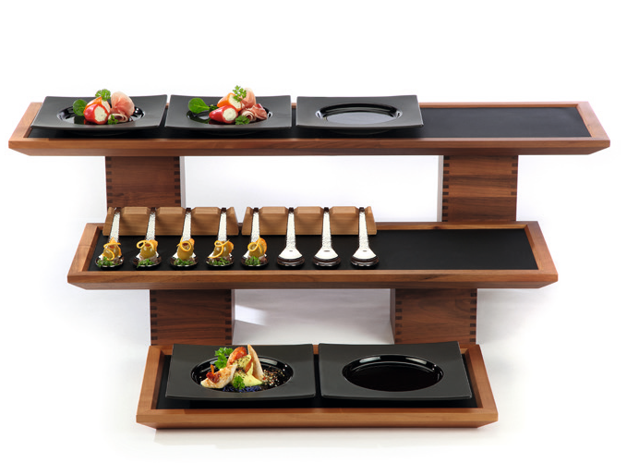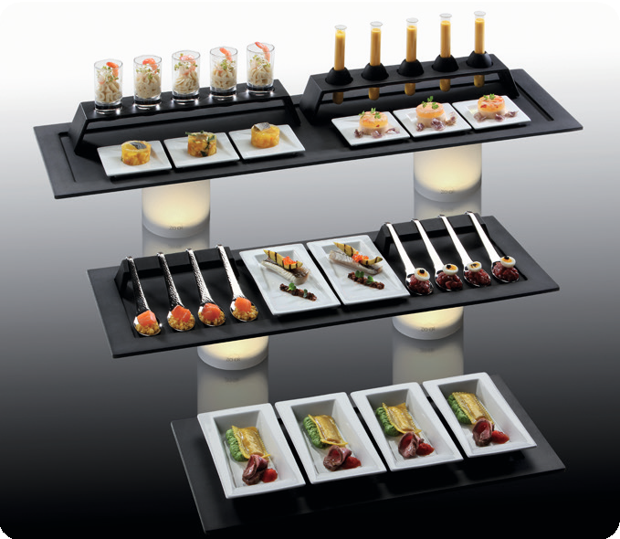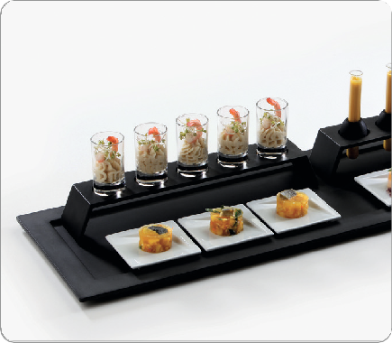„Modul“

„Modul” ist ein flexibles Produkt für den Service beim „Flying Buffet” und dadurch ideal für den Catering-Bereich. Durch das schmale Rechteckformat des Basistabletts, welches in drei Größen erhältlich ist, kann man gut im dichten Gedränge arbeiten. Die Tabletts können mit verschiedenen Glas- und Porzellanteilen, einer Brücke oder einer Löffelbank, die 4 Partylöffel aufnehmen kann, variabel bestückt wer- den. Bei der Verwendung von zwei Löffelbänken wird die Aufnahme von Spießen ermöglicht.

Sämtliche Einzelteile wurden speziell für dieses System entwickelt. Tabletts, Brücke und Löffelbank sind in 2 Versionen verfügbar: „Mo- dul“ gibt es aus Walnussholz und aus Melamin in moderner matt- schwarzer Gestaltung. Die passenden Porzellan- und Glasminiaturen können auf allen Tabletts eingesetzt werden! Formschöne Anti- rutschmatten aus Silikon erleichtern den Service um ein Vielfaches.

WWW.ZIEHER.COM

03/2022
Zieher KG, Kulmbacher Straße 15, D - 95502 Himmelkron • Marketing: +49 9273 9273-68 • presse@zieher.com
Im Pressebereich unter www.zieher.com finden Sie alle Pressemitteilungen inkl. Bildmaterial als Download.

